Дети от природы подвижны и активны, а потому, если ребёнок не хочет делать **утреннюю зарядку** – то это большей частью, вина нас, взрослых. А между тем приучить ребёнка к ежедневной **утренней зарядке очень легко**, надо лишь начать.

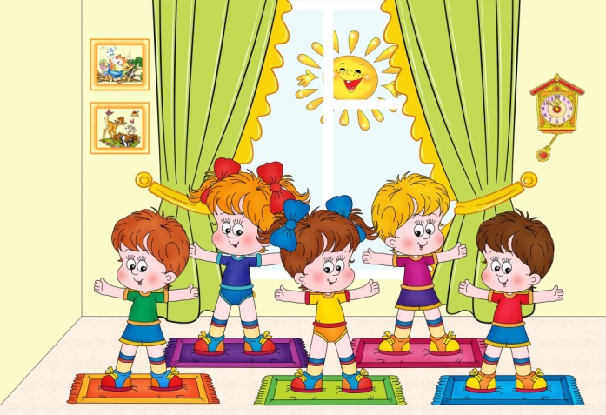Прививать любовь к упражнениям и**утренней зарядке нужно** начинать как можно раньше. Еще новорожденным малышам мамы делают гимнастику, которая помогает развиваться ручкам и ножкам ребёнка, тренирует координацию движений и т. д. Когда малыш начинает ходить, он уже может выполнять множество различных упражнений. В этом возрасте в комплекс **утренней зарядки** следует включать упражнения, развивающие у малыша навыки хождения.

Лучше всего выполнять **утреннюю зарядку в игровой форме.** Не просто ходить на пяточках и носочках, а ходить как лисичка, как мишка, попрыгать как зайка и т. д. **родитель** должен каждое упражнение показывать, выполнять его весело, с азартом, чтобы заинтересовать малыша.

Для **утренней зарядки** с малышом существует множество игровых стишков, песенок. Хорошему настроению способствует и веселая, бодрая музыка.

Поддерживать интерес ребёнка к занятиям **утренней зарядкой нужно и тогда,** когда ребёнок становится старше. Усложняются упражнения, увеличивается количество повторений и продолжительность **зарядки.**

Как проводить **утреннюю зарядку?**

Как уже упоминалось, хорошо проводить **утреннюю зарядку под бодрую музыку**. Одежда ребенка не должна стеснять его движений, хорошо, если в комнате свежо или прохладно.

Упражнения для **утренней зарядки** должны выполнять в определенной последовательности. Классическая схема – *«сверху вниз»* : начинать с упражнений на разминку шейного отдела позвоночника, затем переходить к плечевым суставам и рукам, затем *«работают»* мышцы спины, пресса, тазобедренный сустав, завершают комплекс **утренней зарядки**упражнения для мышц ног. Перед началом выполнения упражнений обязательна разминка, например, бег или ходьба на месте. Разминка разогревает мышцы, готовит их к последующей нагрузке.

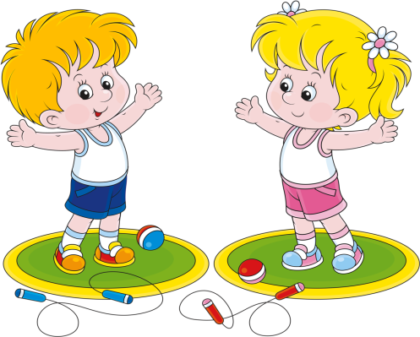Заканчивать комплекс упражнений следует заминкой – упражнений для *«выравнивания»* дыхания. Движения медленные, плавные, расслабляющие.

Делайте **утреннюю зарядку вместе с ребёнком**, ведь **утренняя зарядка** – залог хорошего настроения и бодрости на весь день.